

ДЕПАРТАМЕНТ ОБРАЗОВАНИЯ
БЕЛГОРОДСКОЙ ОБЛАСТИ

ПРИКАЗ

« 03 » мая 2017 года № 1306

Об утверждении форм бланков для проведения государственной итоговой аттестации по образовательным программам среднего общего образования в форме государственного выпускного экзамена на территории Белгородской области в 2017 году

В соответствии с приказом Министерства образования и науки Российской Федерации от 26 декабря 2013 года № 1400 «Об утверждении Порядка проведения государственной итоговой аттестации по образовательным программам среднего общего образования», в целях организованного проведения государственного выпускного экзамена в рамках проведения государственной итоговой аттестации по образовательным программам среднего общего образования на территории Белгородской области в 2017 году приказываю:
- Утвердить:
  - Формы бланков для проведения государственной итоговой аттестации (далее - ГИА) по образовательным программам среднего общего образования в форме государственного выпускного экзамена (далее - ГВЭ) на территории Белгородской области в 2017 году и их описание (приложение 1, 2).
  - Правила заполнения бланков участников ГВЭ при проведении ГИА по образовательным программам среднего общего образования
(далее - Правила) на территории Белгородской области в 2017 году (приложение 3).
- Областному государственному бюджетному учреждению «Белгородский региональный центр оценки качества образования»
(Арбузова Н.Н.) разместить настоящий приказ на официальном сайте департамента образования Белгородской области в течение одного рабочего дня с момента подписания приказа.
- Руководителям муниципальных органов управления образованием, образовательных организаций:
  - Довести до сведения лиц, участвующих в организации и проведении ГВЭ, участников ГВЭ в 2017 году настоящий приказ.
  - Разместить приказ на официальных сайтах органов управления образованием, образовательных организаций в течение одного рабочего дня со дня его получения.
4. Контроль за исполнением приказа возложить на первого заместителя начальника департамента – начальника управления общего, дошкольного и дополнительного образования департамента образования Белгородской области Е.Г. Тишину.

Заместитель Губернатора Белгородской области - начальник департамента образования Белгородской области | Н.Полуянова

Приложение 1
к приказу департамента образования Белгородской области
от « 03 » мая 2017 г. № 1306

Бланк регистрации участника государственного выпускного экзамена при проведении государственной итоговой аттестации по образовательным программам среднего общего образования на территории Белгородской области в 2017 году

Бланк ответов участника государственного выпускного экзамена при проведении государственной итоговой аттестации по образовательным программам среднего общего образования на территории Белгородской области в 2017 году

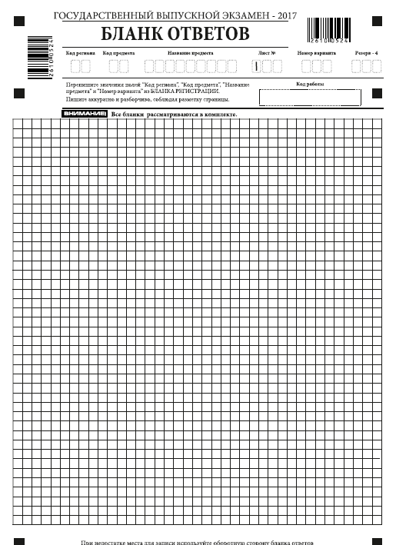

Оборотная сторона бланка ответов участника государственного выпускного экзамена при проведении государственной итоговой аттестации по образовательным программам среднего общего образования на территории Белгородской области в 2017 году



Дополнительный бланк ответов участника государственного выпускного экзамена при проведении государственной итоговой аттестации по образовательным программам среднего общего образования на территории Белгородской области в 2017 году
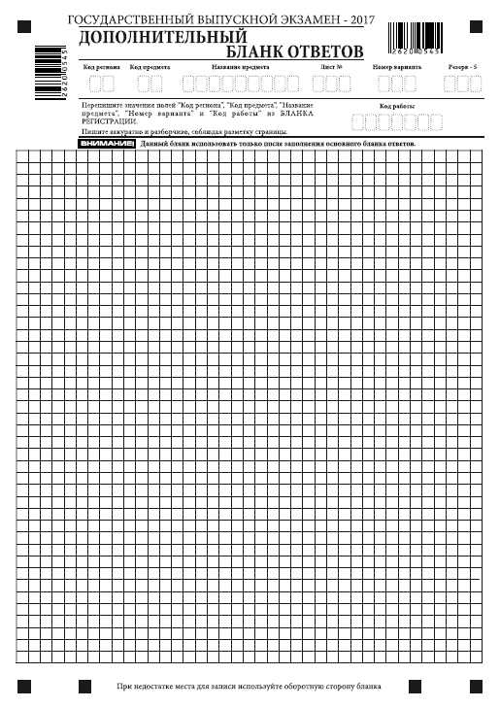

Оборотная сторона дополнительного бланка ответов участника государственного выпускного экзамена при проведении государственной итоговой аттестации по образовательным программам среднего общего образования на территории Белгородской области
в 2017 году

Приложение 2
к приказу департамента образования Белгородской области
от « 03 » мая 2017 г. № 1306

Описание бланков участника государственного выпускного экзамена при проведении государственной итоговой аттестации по образовательным программам среднего общего образования на территории
Белгородской области в 2017 году

- Бланк регистрации участника государственного выпускного экзамена
Формат бланка регистрации – А4.
Бланк печатается на белой бумаге плотностью ≈80 г/м².
Бланк регистрации состоит из трех частей – верхней, средней и нижней.
В верхней части бланка регистрации расположены:
- вертикальный штрихкод, горизонтальный штрихкод и его цифровое значение;
- поля для рукописного занесения информации участником ГВЭ;
- строка с образцами написания символов;
- код работы (формируется автоматически).
В средней части бланка регистрации расположены поля для записи сведений об участнике ГВЭ.
Поля верхней и средней частей бланка регистрации заполняются участником ГВЭ самостоятельно.
В средней части бланка регистрации также расположены: поля для служебного использования (поля «Резерв-1», «Резерв-2», «Резерв-3»), краткая инструкция по заполнению бланков и поле для подписи участника ГВЭ.
В нижней части бланка регистрации расположены поля, заполняемые ответственным организатором в аудитории ППЭ в случаях, если участник ГВЭ удален с экзамена в связи с нарушением порядка проведения ГИА или не закончил экзамен по уважительной причине, а также поле для подписи ответственного организатора.
- Бланк ответов участника государственного выпускного экзамена
Формат бланка ответов – А4 (двухсторонний).
Бланк печатается на белой бумаге плотностью ≈80 г/м².
Бланк ответов предназначен для записи ответов участником ГВЭ на все задания экзаменационной работы.
В верхней части бланка ответов расположены:
- вертикальный штрихкод, горизонтальный штрихкод и его цифровое значение;
- поля для рукописного занесения информации участником ГВЭ;
- код работы (формируется автоматически);
- поле для служебного использования («Резерв-4»).
В нижней части бланка ответов, а также на обратной стороне бланка расположено поле, для записи ответов на все задания экзаменационной работы, и разлиновано пунктирными линиями «в клеточку».
Приложение 3
к приказу департамента образования Белгородской области
от « 03 » мая 2017 г. № 1306

Правила заполнения бланков участников государственного выпускного экзамена при проведении государственной итоговой аттестации по образовательным программам среднего общего образования на территории Белгородской области в 2017 году

- Общая часть
Участники ГВЭ выполняют экзаменационную работу на черно-белых бланках: бланке регистрации и бланке ответов.
При заполнении бланков ГВЭ необходимо точно соблюдать настоящие правила, так как информация, внесенная в бланки, сканируется и обрабатывается с использованием специальных аппаратно-программных средств.
При недостатке места для записи ответов на задания на бланке ответов (включая обратную сторону бланка) организатор в аудитории по просьбе участника выдает дополнительный бланк ответов.
Все бланки ГВЭ заполняются гелевой или капиллярной ручкой черного цвета.
Участник должен изображать каждую цифру и букву во всех заполняемых полях бланка регистрации, бланка ответов, дополнительного бланка ответов, тщательно копируя образец ее написания из строки с образцами написания символов, расположенными в верхней части бланка регистрации. Небрежное написание символов может привести к тому, что при автоматизированной обработке символ может быть распознан неправильно.
Каждое поле в бланках заполняется, начиная с первой позиции (в том числе и поля для занесения фамилии, имени и отчества участника ГВЭ).
Если участник не имеет информации для заполнения какого-то конкретного поля, он должен оставить это поле пустым (не делать прочерков).
При записи ответов необходимо строго следовать инструкциям по выполнению работы (к группе заданий, отдельным заданиям), указанным в КИМ.
На бланке ответов, а также на дополнительном бланке ответов
не должно быть пометок, содержащих информацию о личности участника ГВЭ.
Категорически запрещается:
- делать в полях бланков, вне полей бланков или в полях, заполненных типографским способом, какие-либо записи и (или) пометки, не относящиеся к содержанию полей бланков;
- использовать для заполнения бланков цветные ручки вместо черной, карандаш, средства для исправления внесенной в бланки информации («замазку», «ластик» и др.).

- Указания по заполнению полей верхней части бланка регистрации
По указанию ответственного организатора в аудитории участники ГВЭ приступают к заполнению верхней части бланки регистрации (рис. 1). Участником ГВЭ заполняются все поля верхней части бланка регистрации (таблица 1).
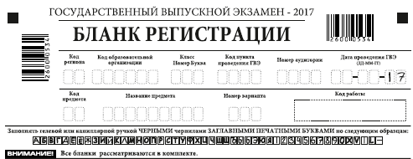
Рис. 1. Верхняя часть бланка регистрации
Поля, заполняемые участником ГВЭ по указанию организатора в аудитории | Указания по заполнению
Код региона | Указывается код субъекта Российской Федерации в соответствии с кодировкой федерального справочника субъектов Российской Федерации
Код образовательной организации | Указывается код образовательной организации, в котором обучается участник ГВЭ
Класс: номер, буква | Указывается информация о классе, в котором обучается участник ГВЭ (обучающимися СПО не заполняется)
Код пункта проведения ГВЭ | Указывается в соответствии с кодировкой ППЭ, принятой в субъекте Российской Федерации
Номер аудитории | Указывается номер аудитории, в которой проходит ГВЭ
Дата проведения ГВЭ | Указывается дата проведения ГВЭ
Код предмета | Указывается код предмета в соответствии с принятой кодировкой (см. Таблицу 2)
Название предмета | Указывается название предмета по, которому проводится ГВЭ (возможно в сокращении)
Номер варианта | Указывается номер варианта, указанный в КИМ
Таблица 1. Указание по заполнению полей верхней части бланка регистрации
Название предмета | Код предмета
Русский язык | 51
Математика базовая | 52
Физика | 53
Химия | 54
Информатика и ИКТ | 55
Биология | 56
История | 57
География | 58
Английский язык | 59
Немецкий язык | 60
Французский язык | 61
Обществознание | 62
Испанский язык | 63
Литература | 68
Таблица 2. Название и код предметов

- Указания по заполнению полей средней части бланка регистрации
Поля средней части бланка регистрации «Сведения об участнике государственного выпускного экзамена» (рис. 2) заполняются участником ГВЭ самостоятельно (таблица 3).
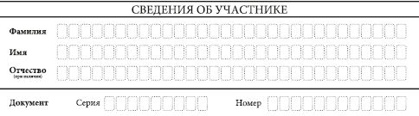
Рис. 2. Сведения об участнике государственного выпускного экзамена

Поля, самостоятельно заполняемые участником ГВЭ | Указания по заполнению
Фамилия | Вносится информация из документа, удостоверяющего личность участника ГВЭ
Имя
Отчество
Документ | Документ, удостоверяющий личность
Серия | В поле записываются арабские цифры серии без пробелов. Например: 4600
Номер | Записываются арабские цифры номера без пробелов. Например: 918762
Таблица 3. Указания по заполнению полей «Сведения об участнике государственного выпускного экзамена»
В средней части бланка регистрации расположена краткая инструкция по работе с бланками ГВЭ (рис. 3) и поле для подписи участника ГВЭ.

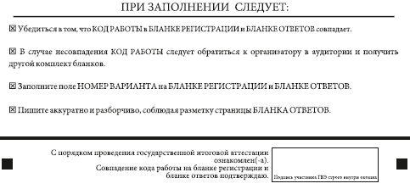
Рис. 3. Краткая инструкция по работе с бланками ГВЭ
Поля для служебного использования «Резерв-1», «Резерв-2», «Резерв-2» не заполняются.
Рис. 4 Поля для служебного использования

- Указания по заполнению полей нижней части бланка регистрации
В нижней части бланка регистрации расположена область для отметок организатора в аудитории о фактах удаления участника ГВЭ с экзамена в связи с нарушением порядка проведения ГИА, а также о том, что участник не закончил экзамен по уважительной причине.
Заполнение полей (рис. 5) организатором в аудитории обязательно, если участник ГВЭ удален с экзамена в связи с нарушением установленного порядка проведения ГИА или не закончил экзамен по уважительной причине. Отметка организатора в аудитории заверяется подписью организатора в специально отведенном для этого поле бланка регистрации, и вносится соответствующая запись в форме ППЭ-05-02-ГВЭ «Протокол проведения ГВЭ в аудитории». В случае удаления участника ГВЭ в штабе ППЭ в зоне видимости камер видеонаблюдения заполняется форма ППЭ-21 «Акт об удалении участника ГИА».


Рис. 5. Область для отметок организатора в аудитории о фактах удаления участника ГВЭ
После окончания заполнения бланка регистрации и выполнения всех пунктов краткой инструкции по работе с бланками ГВЭ («При заполнении следует…») участник ГВЭ ставит свою подпись в специально отведенном для этого поле.
В случае если участник ГВЭ отказывается ставить личную подпись в бланке регистрации, организатор в аудитории ставит в бланке регистрации свою подпись.

- Заполнение бланка ответов
Бланк ответов предназначен для записи ответов на задания КИМ.
Поля верхней части бланка ответов заполняются участником ГВЭ самостоятельно по указанию организатора в аудитории.
Информация для заполнения полей верхней части бланка ответов («Код региона», «Код предмета», «Название предмета» и «Номер варианта») должна соответствовать информации, внесенной в бланк регистрации.
Поле «Резерв-4» не заполняется.
При недостатке места для ответов на лицевой стороне бланка ответов участник ГВЭ должен продолжить записи на оборотной стороне бланка, сделав в нижней части области ответов лицевой стороны бланка запись «смотри на обороте». Для удобства все страницы бланка ответов пронумерованы и разлинованы пунктирными линиями «в клеточку».
При недостатке места для ответов на основном бланке ответов (включая оборотную сторону бланка) участник ГВЭ должен продолжить записи на дополнительном бланке ответов, выдаваемом организатором в аудитории по требованию участника ГВЭ в случае, когда в области ответов основного бланка ответов не осталось места. В случае заполнения дополнительного бланка ответов при незаполненном основном бланке ответов, ответы, внесенные в дополнительный бланк ответов, оцениваться не будут.

- Заполнение дополнительного бланка ответов
Дополнительный бланк ответов выдается организатором в аудитории по требованию участника ГВЭ в случае нехватки места для записи ответов на бланке ответов (включая его оборотную сторону).
Дополнительные бланки ответов при проведении устного экзамена могут при необходимости использоваться в случае осуществления аудиозаписи устных ответов участника ГВЭ с одновременным протоколированием его устных ответов.
В верхней части дополнительного бланка ответов расположены вертикальный штрихкод, горизонтальный штрихкод и его цифровое значение, поля «Код региона», «Код предмета», «Название предмета», «Номер варианта», а также поля «Код работы» и «Лист №», «Резерв-5».
Информация для заполнения полей верхней части дополнительного бланка ответов («Код региона», «Код предмета», «Название предмета» и «Номер варианта») должна полностью соответствовать информации бланка ответов.
Поле «Код работы» заполняется организатором в аудитории при выдаче следующего дополнительного бланка ответов, если участнику ГВЭ не хватило места на ранее выданных бланках ответов. В этом случае в поле «код работы» на дополнительном бланке ответов организатор в аудитории переносит «код работы» из основного бланка ответов.
В поле «Лист №» организатор в аудитории при выдаче дополнительного бланка ответов вносит порядковый номер листа работы участника ГВЭ (при этом листом № 1 является основной бланк ответов, который участник ГВЭ получил в составе индивидуального комплекта).
Поле «Резерв-5» не заполняется.
Ответы, внесенные в каждый следующий дополнительный бланк ответов (включая его оборотную сторону), оцениваются только в случае полностью заполненного предыдущего дополнительного бланка ответов и основного бланка ответов.
Если дополнительный бланк ответов содержит незаполненные области (за исключением регистрационных полей), то организаторы погашают их следующим образом: «Z».
Следующий дополнительный бланк ответов оформляется аналогично.

